**UMA TÉCNICA PARA DETERMINAÇÃO DE ARRASTO VISCOSO NUM MÉTODO BASEADOS EM PARTÍCULAS**

**A technique for viscous drag determination in a particle-based method**

Gabriel Henrique de Souza Ribeiro (1); Liang-Yee Cheng (2);

(1) Engenheiro Mecânico, Universidade de São Paulo, São Paulo - SP, Brasil.

(2) Dr. Prof., Universidade de São Paulo, São Paulo - SP, Brasil.

E-mail para Correspondência: g.ribeiro@usp.br; (P) Gabriel Henrique de Souza Ribeiro.

**Resumo:** Esse trabalho busca desenvolver uma técnica baseada no método de partículas *Moving Particle Semi-implicit* (MPS) para determinar o arrasto viscoso na superfície de corpos sólidos devido ao escoamento de fluidos ao seu redor. O método de partículas *Moving Particle Semi-Implicit* (MPS) é um método que substitui os operadores diferenciais das equações governantes do escoamento de fluidos por operadores diferenciais discretos. Por ser um método sem-malhas, é extremamente flexível para modelar problemas de interação fluído-sólido com fragmentação ou junção de superfície livre e grandes deslocamentos ou deformações dos sólidos. Sendo assim, a técnica para determinação dos esforços decorrentes do arrasto viscoso permite melhorar o cálculo dos esforços atuantes nos sólidos, assim como seu comportamento no escoamento. Tendo em vista que, diferentes dos métodos baseados em malha, as partículas de fluído não possuem topologia fixa entre elas, a técnica proposta para se determinar o arrasto viscoso determina o gradiente da velocidade na direção normal à parede com base na regressão polinomial, usando para isso as partículas de fluídos vizinhas à parede do sólido. No presente trabalho, por simplicidade, foi considerada a hipótese de que a variação da velocidade na direção tangencial da parede é desprezível se comparada a variação da mesma na direção do vetor normal. Por fim, a técnica proposta é validada por meio de comparações dos resultados obtidos em simulações de escoamento com geometrias pré-definidas, como o escoamento de *Poiseuille* e o escoamento de Taylor-Couette, com as respostas analíticas esperadas.

***Palavras chaves:*** ***Fluidos; Cisalhamento; Partículas; MPS.***

**Abstract:** This work aims to developed a technique based on the Moving Particle Semi-implicit (MPS) method to determinate the viscous drag on solids surface due to the fluid flow around them. The technique to determinate the viscous drag allows the improvement on the assessment of the forces acting on solids, as well as their dynamic behavior in the flow. The Moving Particle Semi-implicit (MPS) method is a particle-based method that replaces the differential operators of the governing equations of fluid flow by discrete differential operators. As a meshless method, it is extremely flexible to model fluid-solid interaction with fragmentation or junction of free surface and large displacements or deformations of solids. Different from the mesh-based methods, in the particle–based methods the fluid particles do not have a fixed topology among them. In this way, the proposed technique evaluates the viscous drag by determining the velocity gradient in the normal direction of the wall based on polynomial regression considering the fluid particles near the solid wall. In this work, for sake of simplicity, the hypothesis that the velocity variation in the tangential direction of the wall in relation to its variation in the normal direction can be neglected is adopted. Finally, the proposed technique is validated comparing the results obtained in flow simulations with predefined geometries, such as the Poiseuille and the Taylor-Couette flow, with the expected analytical responses.

***Keywords:*** ***Fluid; Shear; Particle; MPS.***

1. INTRODUçÃO

O estudo do comportamento de fluidos possui três possíveis abordagens: métodos analíticos, experimentos laboratoriais e métodos computacionais.

A primeira abordagem tem sua importância na formulação de modelos matemático e equacionamento de fenômenos, porém, devido à complexidade do escoamento de fluidos, restringe a sua utilização para casos de condições de contorno e geometria simplificados. Já a segunda abordagem possibilita analisar os fenômenos em condições reais, porém traz consigo um alto custo na elaboração dos ensaios.

Por fim, com o advento dos computadores e evolução das técnicas numéricas e de processamento, o estudo de fluidos por meio de simulações computacionais se tornou possível. Os métodos computacionais podem ser divididos em métodos de malhas ou em métodos sem malha. Os métodos de malha dividem o domínio do problema em um conjunto de nós onde as variáveis do problema são calculadas discretamente em cada um desses nós. Tais métodos são consagrados na simulação computacional de fluidos, porém, algumas limitações deles podem inviabilizar sua aplicação para certos casos. Dentre suas limitações destaca-se a maior dificuldade em representar fenômenos em que há grandes fragmentações e deformações do domínio fluído e estruturas de geometria muito complexas e deformáveis.

Buscando contornar os problemas apresentados nos métodos de malhas, desenvolveu-se os métodos sem malhas, principalmente os baseados em partículas, cujo domínio computacional é discretizado por um conjunto finito de partículas que busquem representar o comportamento do fluido como um todo. Os métodos de partículas se provaram muito eficazes na simulação de quebras de ondas (Farahani and Dalrymple, 2014), no estudo de problemas navais (Gotoh et al., 2014; Le Touzé et al., 2010) e interação fluido estrutura (Colagrossi et al., 2015; Wei et al.,2015). Dos métodos de partículas existentes, destaca-se nesse estudo o método de partículas *Moving Particle Semi-implicit* (MPS) proposto por Koshizuka & Oka (1996). Esse método modela o escoamento incompressível e tem como característica o algoritmo baseado em duas etapas: uma primeira etapa explícita, para estimativa de velocidade e posição das partículas de fluído, seguida de uma etapa implícita, que resolve as equações de *Poisson* de pressão.

O objetivo deste trabalho é formular e desenvolver uma abordagem numérica, baseada no método MPS, para o cálculo das taxas de cisalhamento nos sólidos e das tensões e forças cisalhantes decorrentes do movimento de fluido na superfície dos sólidos.

O método é validado por meio de comparações com os resultados obtidos numericamente com as respostas esperadas analiticamente para dois casos consagrados da literatura: o escoamento entre placas paralelas, também conhecido como escoamento de *Poiseuille* em 2D, que, dentre os diversos trabalhos sobre o tema, podemos destacar os estudos realizados por Siddiqui et al. (2006) e Sutera e Skalak (1993); e o escoamento entre dois cilindros, um sendo rotacionado e o outro estático, conhecido como escoamento de *Taylor*-*Couette*, estudados em trabalhos como o de Taylor (1923) e o de Wendl et al. (1999).

1. Metodologia

Esse trabalho se baseia no método de partículas *Moving Particle Semi-implicit* (MPS). O método divide o domínio computacional por um número finito de partículas independentes. Cada partícula possui massa, posição e velocidade e a interação entre as partículas se dá através de uma função peso, onde as partículas vizinhas mais próximas exercem uma maior influência em uma dada partícula.

* 1. Equações governantes

As equações governantes que regem o movimento de fluidos são a equação da continuidade e a equação de conservação da quantidade de movimento, dadas respectivamente por:

$\frac{∂ρ}{∂t}+∇.\left(ρ\vec{u}\right)=0$, (1)

$ρ\frac{D\vec{u}}{Dt}=-∇P+∇⋅T+ρ\vec{f}$, (2)

em que $\vec{u}$ é o vetor velocidade, $t$ é o tempo, $ρ$ é a densidade, $P$ é a pressão, $T$ é o tensor das tensões viscosas e $\vec{f}$ representa as forças externas.

* 1. Método numérico

Para solucionar o conjunto de equações determinadas pelas Eq. (1) e Eq. (2), o método MPS substitui os operadores diferenciais dessas equações por operadores diferenciais discretos que levam em conta a contribuição das partículas vizinhas. A ponderação da influência entre duas partículas quaisquer é definida pela função peso (Eq. (3)), dada por:

$ω\left(\left|{\vec{r}}_{j}-{\vec{r}}_{i}\right|\right)=\left\{\begin{aligned}\frac{r_{e}}{\left|{\vec{r}}_{j}-{\vec{r}}_{i}\right|}-1, se 0≤\left|{\vec{r}}_{j}-{\vec{r}}_{i}\right|≤r_{e} \\ 0, se \left|{\vec{r}}_{j}-{\vec{r}}_{i}\right|>r_{e}\end{aligned}\right.$, (3)

Onde $\left|\vec{r_{j}}-\vec{r_{i}}\right|$ é a distância entre as partículas $i$ e $j$, $r_{e}$ é o raio efetivo dentro do qual as partículas vizinhas $j$ exercem influência sobre a partícula $i$. O valor do raio efetivo adotado nesse trabalho é 2,1 vezes a distância entre partículas inicial ($l_{0}$) do domínio.

Assim, utilizando-se do modelo de interação dado pela função peso apresentada, os operadores gradiente e laplaciano para uma função escalar $ϕ$ e o divergente de uma função vetorial $\vec{ϕ}$ são obtidos, respectivamente, de acordo com as Eq. (4), Eq. (5) e Eq. (6):

${∇ϕ}_{i}=\frac{d}{{pnd}^{0}}\sum_{j≠i}{\frac{\left(ϕ_{j}-ϕ_{i}\right)}{{\left|{\vec{r}}_{j}-{\vec{r}}_{i}\right|}^{2}}\left({\vec{r}}_{j}-{\vec{r}}_{i}\right)ω\left(\left|\vec{r_{j}}-\vec{r_{i}}\right|\right)}$, (4)

${∇^{2}ϕ}_{i}=\frac{2d}{{pnd}^{0}λ}\sum_{j≠i}{\left(ϕ_{j}-ϕ_{i}\right)ω\left(\left|\vec{r_{j}}-\vec{r_{i}}\right|\right)}$, (5)

${∇\vec{ϕ}}_{i}=\frac{d}{{pnd}^{0}}\sum_{j≠i}{\frac{\left({\vec{ϕ}}_{j}-{\vec{ϕ}}_{i}\right)⋅\left({\vec{r}}_{j}-{\vec{r}}_{i}\right)}{{\left|{\vec{r}}_{j}-{\vec{r}}_{i}\right|}^{2}}ω\left(\left|\vec{r_{j}}-\vec{r_{i}}\right|\right)}$, (6)

Onde $d$ é o número de dimensões da simulação e ${pnd}^{0}$ é a densidade de número de partículas inicial do domínio. A densidade de número de partículas de cada partícula, que é proporcional à densidade local do fluído, fica determinada por meio da Eq. (7), enquanto o parâmetro $λ$ é dado pela Eq. (8):

${pnd}_{i}=\sum_{j≠i}{ω\left(\left|\vec{r_{j}}-\vec{r_{i}}\right|\right)}$, (7)

$λ=\frac{\sum_{j≠i}{{\left|{\vec{r}}_{j}-{\vec{r}}_{i}\right|}^{2}w\left(\left|{\vec{r}}_{j}-{\vec{r}}_{i}\right|,r_{e}\right)}}{\sum_{j≠i}{w\left(\left|{\vec{r}}_{j}-{\vec{r}}_{i}\right|,r_{e}\right)}}$. (8)

O valor do $pnd$ é fundamental para se avaliar a compressibilidade do fluido. Se esse parâmetro se manter constante ao longo da simulação, a condição de incompressibilidade do escoamento é satisfeita.

Durante a simulação pelo método MPS, o algoritmo se divide em duas etapas. Na primeira etapa calcula-se explicitamente uma posição e velocidade intermediária para cada partícula por meio da Eq. (2). Desconsidera-se nessa etapa a contribuição da pressão ao movimento das partículas.

Na etapa seguinte, as posições e velocidades intermediária calculadas na etapa anterior são utilizadas para se calcular a densidade do número de partículas nesta configuração intermediária para uma partícula de fluído $i$ $(pnd_{i}^{*}$) e, por meio de um sistema linear de equações de *Poisson* de pressão (Eq. (9)) obtêm-se a pressão em cada partícula de maneira implícita.

$∇^{2}P_{i}^{n+1}=\frac{1}{Δt^{2}}\frac{pnd_{i}^{*}-pnd^{0}}{pnd^{0}}$. (9)

Obtidas as pressões nas partículas, calcula-se a correção da velocidade em cada partícula por meio da Eq. (10) e atualiza as velocidades e posições calculadas ao fim da etapa explícita.

. (10)

* 1. Condições de contorno
     1. De parede

A modelagem da parede no método do MPS, considerando um raio efetivo de 2,1 vezes a distância entre partículas inicial do domínio, é feita por meio de três camadas de partículas, sendo uma camada de partícula de parede e duas camadas de partículas *dummy*. Essas partículas *dummy* visam completar a vizinhança das partículas de parede e de fluido próximas a parede para, assim, garantir o correto cálculo da pressão.

Nas paredes são impostas a condição de *no-slip*, ou não escorregamento, procurando representar a aderência das partículas de fluído às partículas de parede. Ela ocorre espelhando a velocidade das partículas de fluído nas partículas *dummy* na mesma direção, mas em sentido oposto, para, assim, se obter o correto cálculo das taxas de deformação nas partículas.

* + 1. Periódica

A condição de periodicidade busca representar um fenômeno que se repete espacialmente. Ela repete as propriedades e as grandezas físicas das partículas nas bordas opostas do domínio.

1. Cálculo da força de arrasto viscoso

A deformação dos fluidos durante o seu movimento gera tensões cisalhantes na superfície de corpos sólidos presentes no escoamento. Para avaliar esse fenômeno considere o escoamento representado na Fig. (1), nele um fluido escoa paralelo a uma placa fixa. Pelo princípio da aderência, a velocidade na superfície da placa é nula, surgindo, portanto, um gradiente de velocidades na direção normal à parede, a presença desse gradiente é o responsável pelo surgimento de esforços cisalhantes na superfície dos sólidos.

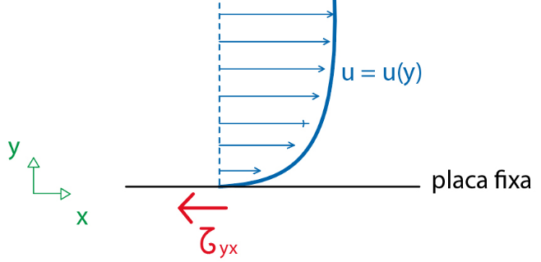

**Figura 1. Escoamento de fluido ao redor de uma placa plana**.

Para o caso de fluidos newtonianos, a relação entre a tensão cisalhante e o gradiente de velocidades é representado pela Eq. (11):

$τ_{yx}=μ\left(\frac{∂u(y)}{∂y}\right)$. (11)

Onde $τ_{yx}$ representa a tensão cisalhante na parede, $μ$ é a viscosidade dinâmica dos fluídos, $u$ a velocidade do fluido e $y$ a direção normal à parede.

O gradiente de velocidades também é referenciado como taxa de cisalhamento, representado por $\dot{γ}$.

De maneira mais geral, a Eq. (11) pode ser escrita como:

$τ=μ.\frac{∂\left(u.\vec{t}\right)}{∂\left(r.\vec{n}\right)}$. (12)

Onde $\vec{n}$ e $\vec{t}$ representam, respectivamente, os versores normal e tangente à parede e o vetor $\vec{r}$ representa o vetor posição entre uma partícula de fluído e a parede.

A tensão cisalhante na parede devido ao escoamento ao seu redor é obtida considerando a taxa de variação da velocidade para a posição $r=0$, conforme:

$τ_{p}=μ{.\left.\frac{∂\left(\vec{u}.\vec{t}\right)}{∂\left(r.\vec{n}\right)}\right|}_{r=0}$. (13)

Sendo assim, considerando as especificidades dos métodos baseados em partículas, no qual as partículas de fluído não apresentam uma topologia fixa entre elas, o algoritmo proposto determina o gradiente e calcula a taxa de cisalhamento na parede. Para isso, avalia as velocidades das partículas próximas da parede e, por meio de uma regressão polinomial, determinar a função entre a velocidade das partículas de fluído e a sua distância à parede. O gradiente na posição da parede é obtido por meio da derivada da função. Por simplicidade e considerando o escoamento laminar, a função de segundo grau é considerada nesse trabalho.

Assim, o seguinte algoritmo foi desenvolvido para calcular a tensão cisalhante na parede dos sólidos num método de partículas como MPS:

Considerando uma determinada distribuição de partículas, o algoritmo faz uma varredura em todas as partículas procurando as partículas de parede e, para cada partícula encontrada, calcula a tensão cisalhante naquela partícula devido ao movimento das partículas de fluido ao seu redor.

Assim, tomando a Fig (2), a seguir, como exemplo, onde a partícula destacada em vermelho representa uma partícula de parede que está sendo considerada para o cálculo, as partículas pretas representam as demais partículas de parede, as partículas azuis representam as partículas de fluido e as partículas cinzas representam as partículas *dummy*:

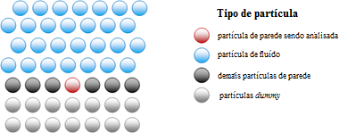

**Figura 2. Reticulado considerado para cálculo**.

Para a partícula de parede em questão, busca-se todas as partículas de fluido vizinhas dentro de um raio de vizinhança pré-estipulado (valendo $4,0$. $l_{0}$), conforme a Fig. (3).

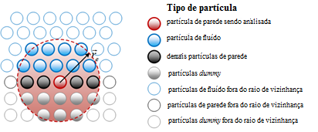

Figura 3. Partículas de fluido consideradas para o cálculo.

Para cada partícula de fluido vizinha encontrada calcula-se, então, dois parâmetros: a sua distância normal à parede e a componente da sua velocidade paralela à parede.

Calculados esses dois parâmetros para todas as partículas de fluido dentro do raio de vizinhança, determina-se, então, uma equação do segundo grau que relaciona a velocidade em função da distância à parede, conforme a Eq. (14).

$v\left(r\right)=a.r^{2}+b.r+c$. (14)

Onde os parâmetros $a$, $b$ e $c$ são determinados por meio de uma regressão polinomial.

Derivando a Equação (14) em relação à distância $r$, temos:

$\frac{∂v\left(r\right)}{∂r}=2.a.r+b$. (15)

Como se quer o valor da derivada na posição $r=0$ (centro da partícula de parede), teremos:

${\left.\frac{∂v\left(r\right)}{∂r}\right|}_{r=0}=b$. (16)

Ou seja, na modelagem do perfil de velocidades das partículas próximas à parede como sendo uma função do segundo grau em relação à distância normal dessas partículas até a parede, deve-se, portanto, determinar-se o valor da constante $b$, obtida por meio da interpolação quadrática, para se determinar o valor da taxa de deformação do fluido na parede.

Nessa abordagem, ao utilizar-se todas as partículas de fluido dentro do raio de vizinhança, assume-se a hipótese de que a variação das velocidades na direção do escoamento (direção tangencial à parede) é muito pequena se comparada à variação da mesma na direção normal, isto é:

$\frac{∂\vec{v}}{∂\vec{t}}≪\frac{∂\vec{v}}{∂\vec{n}}$. (17)

Assim, a tensão cisalhante na parede pode ser obtida multiplicando o parâmetro $b$ pela viscosidade dinâmica do fluido, conforme a Eq. (11).

Esse algoritmo proposto inicia-se ao fim da etapa implícita, onde as posições e velocidades das partículas estão corrigidas.

1. resultados

A fim de validar o algoritmo de cálculo implementado, dois estudos de casos foram conduzidos, o primeiro estudou o escoamento de *Poiseuille* em 2D e o segundo estudou o escoamento entre dois cilíndricos concêntricos.

* 1. *Poiseuille* 2D

O Escoamento de *Poiseuille* em 2D consiste no escoamento de um fluido confinado por duas placas infinitas, paralelas e fixas, onde uma aceleração na direção paralela às placas é imposta ao fluido, acelerando-o. O perfil de velocidades analítico desse problema é dado pela Eq. (18), enquanto que a taxa de cisalhamento fica dado pela Eq. (19).

$u\left(y\right)=\frac{ρah^{2}}{2μ}\left(1-\frac{y^{2}}{h^{2}}\right)$. (18)

${\dot{γ}}_{xy,p}=\frac{ρah}{μ}$. (19)

Com $u$ representando a velocidade na direção do escoamento, $y$ a coordenada referente à direção perpendicular ao escoamento, com sua origem no centro das placas, $a$ é a aceleração imposta, $h$ vale metade da altura do canal e $μ$ é a viscosidade dinâmica do fluído.

A geometria do problema é apresentada na Fig. (4), sendo a largura ($L$) do tubo igual a 0,5 m e a altura ($H$) igual a 0,2 m. Impõem-se uma condição periódica ao escoamento, assim, as partículas que alcançam o fim do percurso de 0,5 m são reinjetadas ao início do mesmo; e uma condição de *no-slip* nas paredes.

O fluido simulado é a glicerina, cujas propriedades físicas são (Segur e Oberstar (1951)): densidade ($ρ$) 1260kg/m3 e viscosidade dinâmica ($μ$) 1,412 Pa.s.

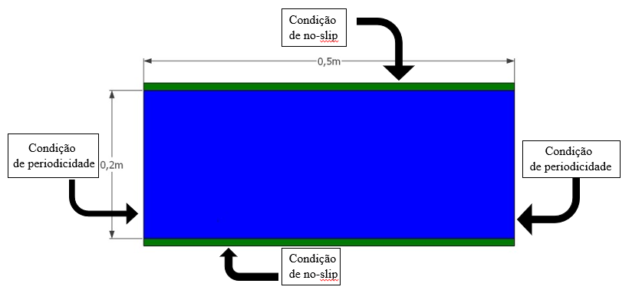

Figura 4. Geometria do problema.

Três diferentes resoluções foram estudadas: 20, 40 e 100, onde, para esse problema, a resolução é definida como a relação entre a altura do tubo e a distância entre as partículas do modelo, ou seja, $H/{l_{0}}$. e impôs-se sete diferentes acelerações ($a$) na direção do escoamento: 0,1; 0,2; 0,5; 1,0; 2,0; 5,0 e 10,0 m/s2

A Fig. (5) representa o perfil de velocidades obtido pela simulação e o esperado analiticamente para duas diferentes acelerações e para a resolução igual a 100.

|  |  |
| --- | --- |
|  |  |
| =0,5 m/s2 | =5,0 m/s2 |

Figura 5. Perfil de velocidades analítico e simulado para duas diferentes acelerações e a resolução 100.

A Fig. (6) representa a taxa de cisalhamento média das partículas de parede obtida pela simulação, bem como o resultado esperado analiticamente para duas diferentes acelerações e para as três resoluções ($H/{l_{0}}$) estudadas.

|  |  |
| --- | --- |
|  |  |
| =0,5 m/s2 | =5,0 m/s2 |

Figura 6. Evolução temporal da taxa de cisalhamento para duas diferentes acelerações e a resolução 100.

A Fig. (7) representa o erro obtido no cálculo da taxa de cisalhamento para todos os casos estudados.

Analisando os resultados obtidos, tem-se que quanto maior a aceleração imposta ao escoamento, maior é o erro obtido no cálculo das taxas cisalhantes no sólido. Portanto, faz se necessário uma maior resolução do reticulado para tentar minimizar esses erros. O aumento da resolução do problema leva a uma redução dos erros nos cálculos das taxas de cisalhamento. A convergência foi alcançada com a resolução ($H/l_{0}$) igual a 100, apresentando resultados muito próximos dos valores analíticos, com erros menores do que 5%, exceto para a maior aceleração simulada (10,0m/s2) que apresentou um erro de 12,8%.

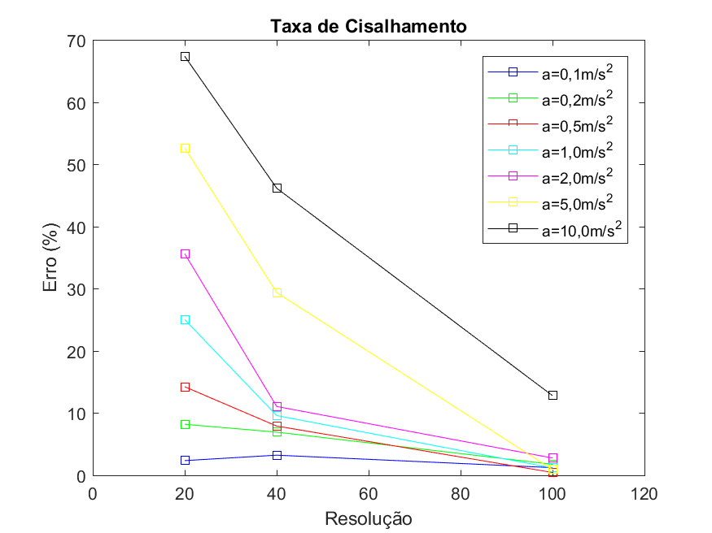

**Figura 7. Evolução temporal da taxa de cisalhamento.**

* 1. Cilindros Concêntricos

Estudou-se o escoamento 2D entre dois cilindros concêntricos - escoamento de *Taylor*-*Couette* - onde o cilindro interno é rotacionada a uma velocidade $ω$ constante e o cilindro externo é mantido fixo. O perfil de velocidades analítico desse problema é dado pela Eq. (20), enquanto que a taxa de cisalhamento na parede do cilindro interno e na parede do cilindro externo ficam dadas, respectivamente, pelas Eq. (21) e Eq. (22).

$u_{θ}\left(r\right)=\frac{ωR_{int}^{2}}{\left(R_{ext}^{2}-R_{int}^{2}\right)}\left(\frac{R_{ext}^{2}}{r}-r\right)$. (20)

${\dot{γ}}_{xy,pi}=\frac{ωR_{ext}^{2}}{\left(R_{ext}^{2}-R_{int}^{2}\right)}$. (21)

${\dot{γ}}_{xy,pe}=\frac{ωR_{int}^{2}}{\left(R_{ext}^{2}-R_{int}^{2}\right)}$. (22)

Com $u_{θ}$ representando a velocidade na direção perpendicular ao raio; $r$ a coordenada referente ao raio, com origem no centro dos cilindros; e $R_{int}$ e $R_{ext}$ representando, respectivamente, os raios dos cilindros internos e externos

A geometria da simulação está apresentada na Fig. (8), com diâmetro interno ($D_{int}$) igual a 0,1 m e diâmetro externo ($D_{ext}$) igual a 0,25 m.

O fluido permanece sendo a glicerina.

Três diferentes resoluções foram simuladas: 15; 37,5 e 40, onde a resolução é definida como a relação entre as diferenças entre os raios dos cilindros e a distância entre as partículas do modelo, ou seja, ${\left(R_{ext}-R_{int}\right)}/{l_{0}}$. E, para cada resolução, simulou-se quatro diferentes velocidades angular do cilindro interno: 5; 10; 20 e 50 rad/s.

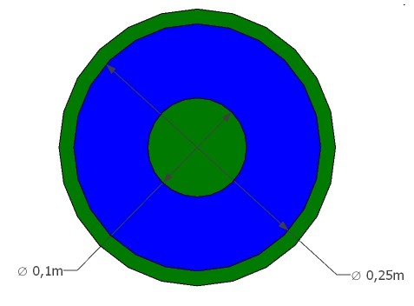

Figura 8. Geometria do problema.

O perfil de velocidades em função da distância ao centro dos cilindros para duas diferentes rotações e para a resolução 40 é dado pela Fig. (9).

|  |  |
| --- | --- |
|  |  |
| $ω$ =10rad/s | $ω$ =50rad/s |

Figura 9. Perfil de velocidades simulado e analítico para duas diferentes rotações e a resolução 40.

O comportamento da taxa de cisalhamento nos cilindros internos e externos para duas diferentes rotações e para as três resoluções ${\left(R_{ext}-R_{int}\right)}/{l_{0}}$ estudadas estão apresentados na Fig. (10).

Dos resultados têm-se que a taxa de cisalhamento para velocidades angulares baixas apresenta boa correlação com o obtido analiticamente. Porém, para velocidades angulares mais altas o perfil de velocidades desvia do analítico. Tal disparidade na avaliação do perfil para altas rotações resulta em erros maiores na taxa de cisalhamento para esses casos, principalmente no cilindro interno. Um dos motivos disso pode-ser devido a curvatura da parede que não é levado em conta na modelagem.

**Figura 10. Taxa de cisalhamento obtida nas paredes dos cilindros interno e externo para as três resoluções estudadas juntamente com o valor esperado analiticamente**.

1. considerações finais

O presente trabalho buscou apresentar uma ferramenta computacional para determinar o arrasto viscoso em sólidos por meio do método de partículas MPS. O algoritmo proposto busca determinar uma equação do segundo grau que relaciona a velocidade das partículas à sua distância à parede e, por meio dela, determinar a taxa de cisalhamento do fluido na parede. Os testes de validação conduzidos utilizando tal método mostraram que a proposta apresenta bons resultados para casos em que o perfil de velocidades obtido pela simulação tem grande aderência ao perfil de velocidades esperado analiticamente. Para os casos em que essa aderência não ocorre, como o caso do escoamento entre cilindros com elevada velocidade angular, o resultado obtido pelo algoritmo tende a não refletir o fenômeno cisalhante da maneira mais correta possível devido às hipóteses simplificadoras assumidas na modelagem.

Tal resultado não compromete a ferramenta proposta em si, e o aprimoramento do método fica como recomendação para a próxima etapa do trabalho.

REFERÊNCIAS

Colagrossi, A., S. Marrone, B. Bouscasse, and R. Broglia. 2015. “Numerical Simulations of the Flow past Surface-Piercing Objects.” International Journal of Offshore and Polar Engineering 25 (1): 13–18.

Farahani, R. J., and R. A. Dalrymple. 2014. “Three-Dimensional Reversed Horseshoe Vortex Structures under Broken Solitary Waves.” Coastal Engineering 91:261–279. doi:10.1016/j.coastaleng.2014.06.006.

Gotoh, H., A. Khayyer, H. Ikari, T. Arikawa, and K. Shimosako. 2014. “On Enhancement of Incompressible SPH Method for Simulation of Violent Sloshing Flows.” Applied Ocean Research 46: 104–105. doi:10.1016/j.apor.2014.02.005.

Koshizuka, S.; Oka, Y. 1996. “Moving-particle semi-implicit method for fragmentation of incompressible fluid”. Nuclear Science and Engineering, vol. 123, n. 3, pp. 421–434.

Le Touzé, D., A. Marsh, G. Oger, P. M. Guilcher, C. Khaddaj-Mallat, B. Alessandrini, and P. Ferrant. 2010. “SPH Simulation of Green Water and Ship Flooding Scenarios.” Journal of Hydrodynamics, Series B 22 (5):231–236. doi:10.1016/S1001-6058(09)60199-2.

Segur, J. B.; Oberstar, H. E. 1951. "Viscosity of Glycerol and Its Aqueous Solutions". Industrial & Engineering Chemistry. 43 (9): 2117–2120. doi:10.1021/ie50501a040.

Siddiqui, Α. Μ.; Ahmed, M.; Ghori, Q. K. 2006. “Couette and Poiseuille Flows for Non-Newtonian Fluids”. Freund Publishing House Ltd. International Journal of Nonlinear Sciences and Numerical Simulation 7(1),15-26.

Sutera, S. P.; Skalak, R. 1993. “[The History of Poiseuille's Law](http://www.annualreviews.org/doi/pdf/10.1146/annurev.fl.25.010193.000245)”. [*Annual Review of Fluid Mechanics*](https://en.wikipedia.org/wiki/Annual_Review_of_Fluid_Mechanics). 25: 1–19

Taylor, G. I. (1923). “Stability of a viscous liquid contained between two rotating cylinders”. Philosophical Transactions of the Royal Society of London. Series A, Containing Papers of a Mathematical or Physical Character. 223: 289–343.

Wei, Z., R. A. Dalrymple, A. Hérault, G. Bilotta, E. Rustico, and H. Yeh. 2015. “SPH Modeling of Dynamic Impact of Tsunami Bore on Bridge Piers.” Coastal Engineering 104:26–42. doi:10.1016/j.coastaleng.2015.06.008.

[Wendl, M. C.](https://en.wikipedia.org/wiki/Michael_Christopher_Wendl); 1999. “General solution for the Couette flow profile”. Physical Review E 60.5: 6192.